附件2
钉钉平台在线评审操作流程
一、安装注册
如何安装注册软件（请参加面试人员到各大软件市场下载钉钉官方APP。）
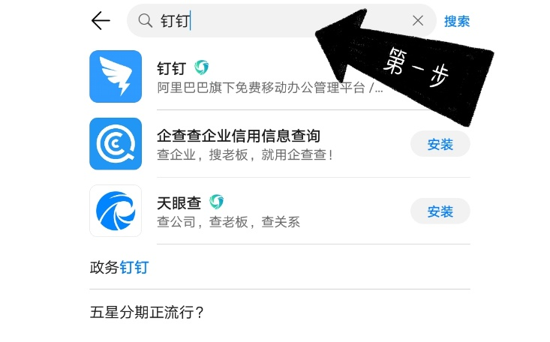
注册钉钉并进相应意向岗位钉钉群（注册手机号和姓名要与报医院人事部门手机号、姓名一致，若不一致，后果自负。）
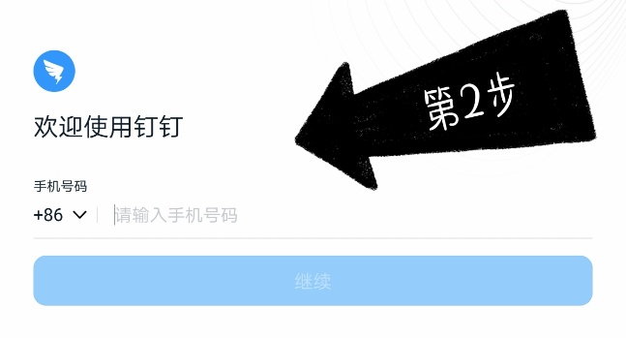
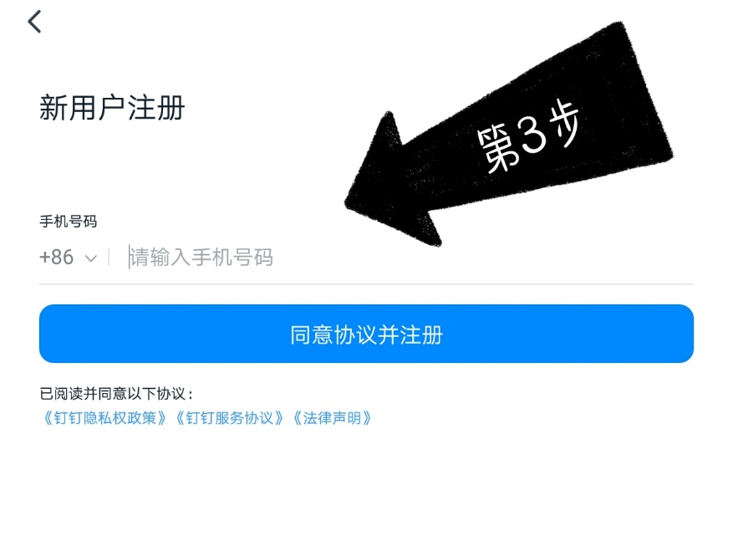
填写个人信息（姓名真实有效）
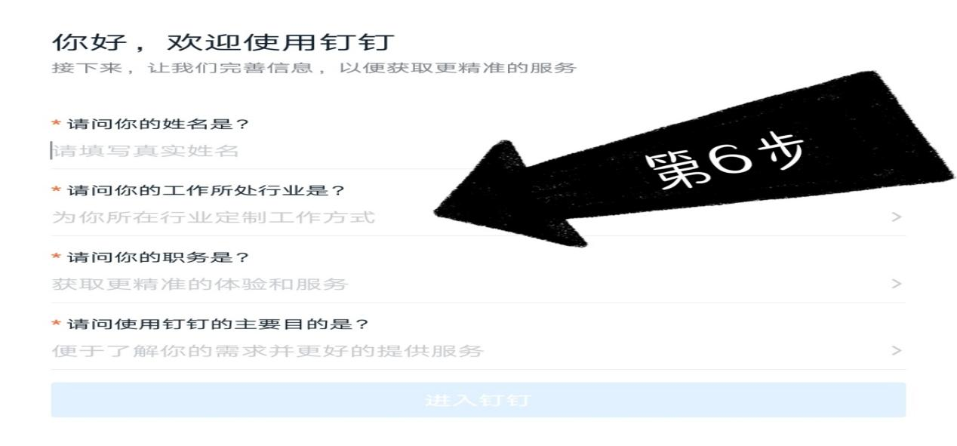
二、准备面试
1.视频面试前需提交报考人员身份证及岗位所需信息进行初审；
2.考生应选择安静无他人的环境进行面试，保持钉钉登录状态。
3.视频面试时间为10分钟，视频面试过程中需保证视频设备稳定、不晃动，需选择光线明亮、网络信号质量好的安静环境；
三、进行面试
1.接受邀请
面试人员使用钉钉点击岗位群中“接听”接受主考官发出的会议邀请。（主考官发送接听后，如60秒内未点击“接听”者视为放弃）
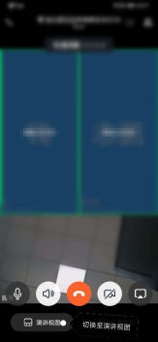
2.开始面试
按照主考官的要求回答问题、进行操作，面试结束前2分钟会进行提醒。
3.结束面试
当主考官发出面试结束口令时，面试结束，面试人员自行点击离开会场。

